Jednostavna igrica Car Crash

Računalna animacija – samostalna vježba

Lara Đaković

Fakultet elektrotehnike i računarstva

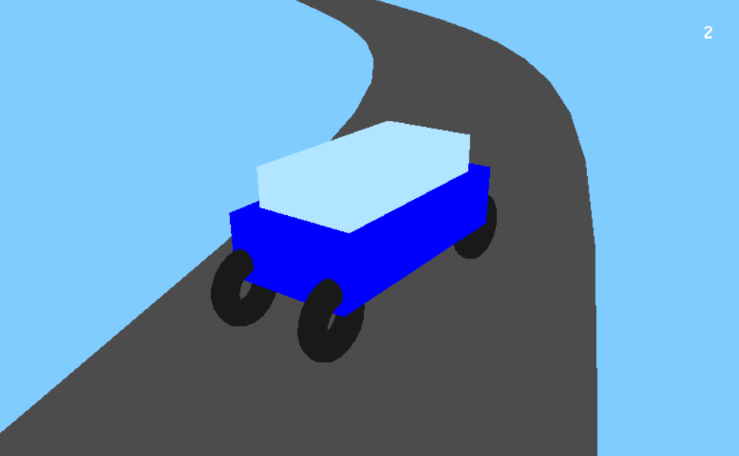

Siječanj 2025.

1. **Uvod**

Jednostavna aplikacija koja simulira vožnju automobila po zavojitoj cesti. Programski kod je pisan u c++ koristeći tehnologije OpenGL i GLUT. Aplikacija omogućuje korisniku upravljanje automobilom pomoću tipkovnice i miša, dok se automobil pomiče po cesti. Ako automobil napusti cestu, brojač sudara se povećava i prikazuje se poruka o sudaru.

1. **Upute za pokretanje**

Potrebno je imati instaliran VisualStudio IDE te postavljenu biblioteku GLUT. Program je pokrenut po uputama za laboratorijske vježbe iz predmeta Računalna animacija.

Kloniranjem koda iz git repozitorija potrebno je otvoriti AutoKretanje.sln datoteku. Aplikacija se lokalno pokreće tako da pokretanjem datoteke Auto.cpp.

1. **Opis funkcionalnosti**

Korisnik može upravljati automobilom pomoću tipki 'W', 'S' za kretanje naprijed i nazad te 'A' i 'D' za promjenu kuta tj.smjera automobila. Pomoću miša također je moguća promjena smjera automobila.

Cilj igrice je kretati se po zavojitoj cesti. Provjerava se je li automobil napustio cestu i sukladno tome povećava brojač sudara u godnjem desnom kutu. U trenutku sudara prikazuje se poruka o sudaru na ekranu, vraća se automobil na sredinu ceste i povećava brojač sudara. Vremensko trajanje ispisane poruke traje 1 sekundu, a korisnik može nastaviti sa vožnjom odmah nakon detektiranog sudara.

Na Slici 1 vidljivo je korisničko sučelje igrice prilikom vožnje ili mirovanja, a na Slici 2 korisničko sučelje prilikom detektiranog sudara.

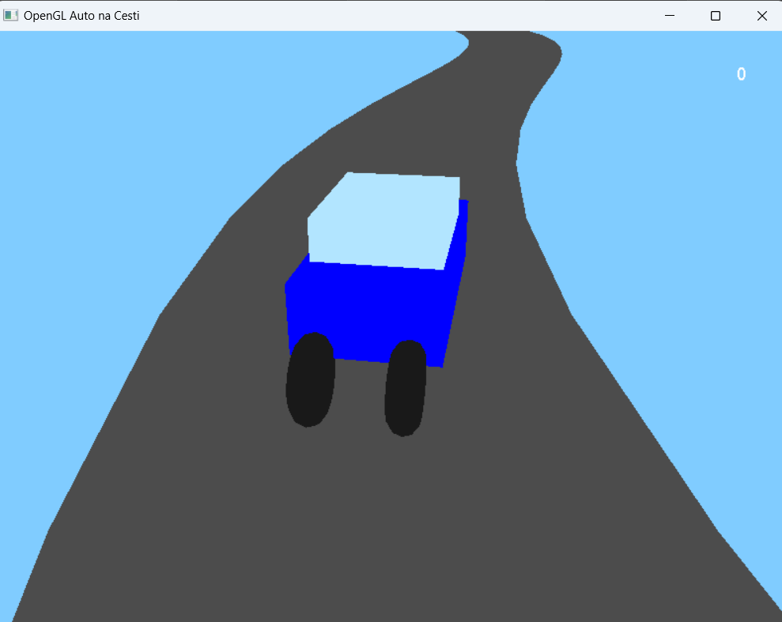Slika 1. Korisničko sučelje igrice prilikom vožnje automobila.

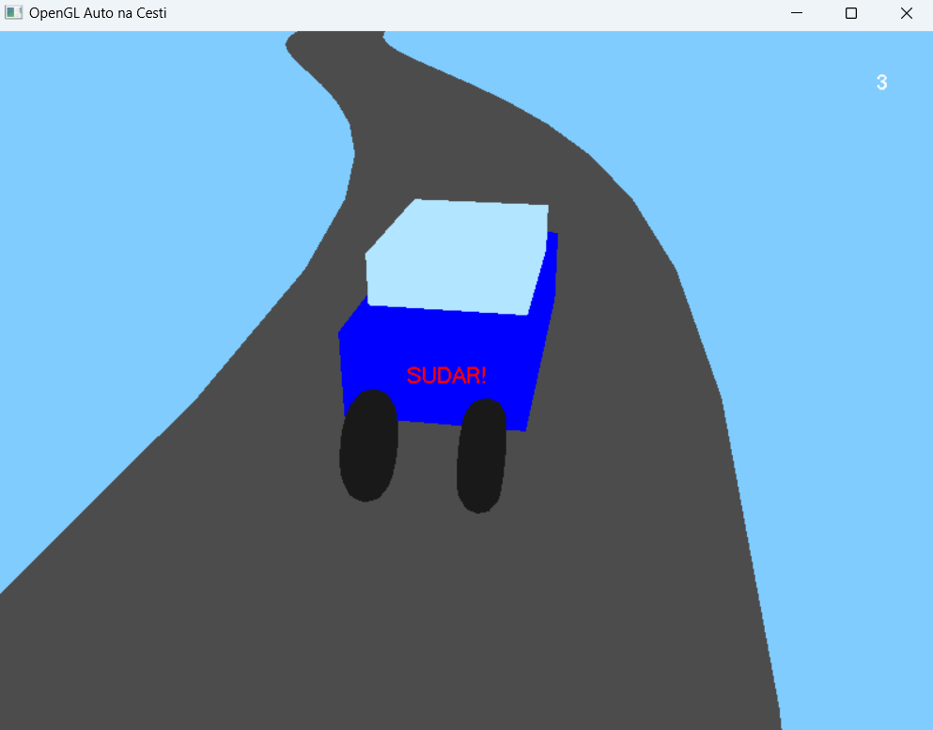

Slika 2. Korisničko sučelje igrice prilikom detektiranog sudara.

1. Implementacija

Glavna datoteka koja sadrži svu logiku, funkcije za iscrtavanje objekata, upravljanje unosim korisnika i detekciju sudara je Auto.cpp.

Opis glavnih funkcija:

* 1. generateRoad()

Generira parove točaka ceste (x, z). Y koordinara je konstantna cijelo vrijeme I nalazi se na visini 0. Konstante ROAD_SEGMENTS, ROAD_LENGTH, ROAD_WIDTH definiraju izgled ceste. Z koordinata se konstantno povećava, dok se x koordinara računa pomoću sinusne funkcije kako bi se dobila zavojitost:

x = sin(z * 0.1f) * 3.0f.

* 1. drawRoad()

Crta cestu iz liste generiranih točaka.

* 1. drawCar()

Crta automobil tako da ga translatira na trenutne koordinate automobile (carX, carY, carZ) i rotira u odnosu na y-os (carAngle).

* 1. drawCounter()

Crta broj sudara na ekranu u gornjem desnom kutu.

* 1. drawCarCrashMessage()

Ako je došlo do sudara ispisuje poruku: “Sudar!” na sredini ekrana na 1 sekundu.

* 1. checkCarCrash ()

Funkcija koja upravlja logikom I provjerom je li automobil napustio cestu i povećava brojač sudara ako jest.

Funkcija radi tako da pronalazi trenutni segment ceste na kojem se nalazi automobil, izračuna centralne krajnje točke automobila sa lijeve i desne strane te provjerava sa krajnjim točkama trenutnog segmenta ceste.

Ako je došlo do sudara izvršava se kod sa Slike 3 koji radi sljedeće: poveća se brojač sudara, postavi se globalna varijabla carCrashDetected na true kako bi funkcija za iscrtavanje teksta “Sudar!” dobila informaciju za ispis. Nakon 1 sekunde poziva se funkcija resetCarCrashMessage() koja resetira globalnu varijablu carCrashDetected na false. Postavlja se varijabla carX na sredinu ceste.

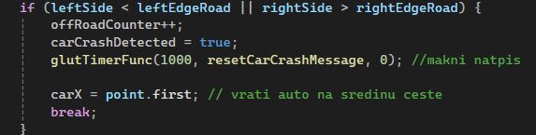

Slika 3. Kod za provjeru sudara.

* 1. keyboard()

Upravljanje kretanjem automobila pomoću tipkovnicena sljedeći način:

W – kretanje naprijed tako da se promijene koordinate carX I carY

carX -= speed * sin(radians);

carZ -= speed * cos(radians);

S – kretanja unazad:

carX += speed * sin(radians);

carZ += speed * cos(radians);

A – promjena kuta ulijevo za 2 stupnja

D – promjena kuta udesno za 2 stupnja

* 1. mouseMotion()

Upravljanje kutom automobila pomoću miša tako da prati promjenu x koorinate miša.

* 1. mouseButton()

Provjerava je li pritisnuta lijeva tipka miša.

* 1. display()

Funkcija za iscrtavanje svih objekata na ekranu te postavljanja kuta pogleda i kamere tako da uvijek pratimo kretanje automobila u prvom licu. Kamera se uvijek nalazi na konstantnoj udaljenosti iza automobila.

Poziva funkcije:

drawRoad();

drawCar();

drawCounter();

drawCarCrashMessage();

* 1. reshape()

Postavljanje perspektive prikaza.

* 1. update()

Poziva funkciju checkCarCrash() kojom se provjeravaju sudari i postavlja timer za ponovno iscrtavanje.

* 1. init()

Generira cestu prilikom pokretanja igrice i postavlja automobil na početnu poziciju na početak ceste.